**BOOTCAMP INTER**

**SQL SERVER – CRIANDO SUA PRIMEIRAS CONSULTAS**

O que é SQL Server



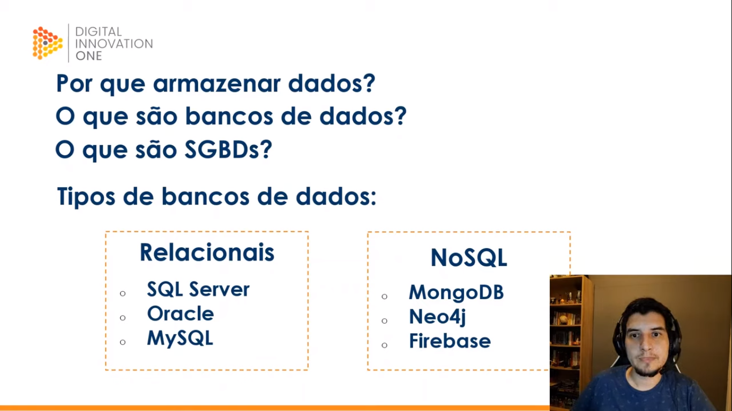

Bancos Relacionais são empregados sobretudo para sistemas que precisam de uma confiabilidade muito grande na armazenagem dos dados. Os Bancos NoSQL já atendem outros cenários, como melhor performance ou armazenamento de volumes muito grandes de dados ou de arquivos muito pesados como vídeos e imagens.

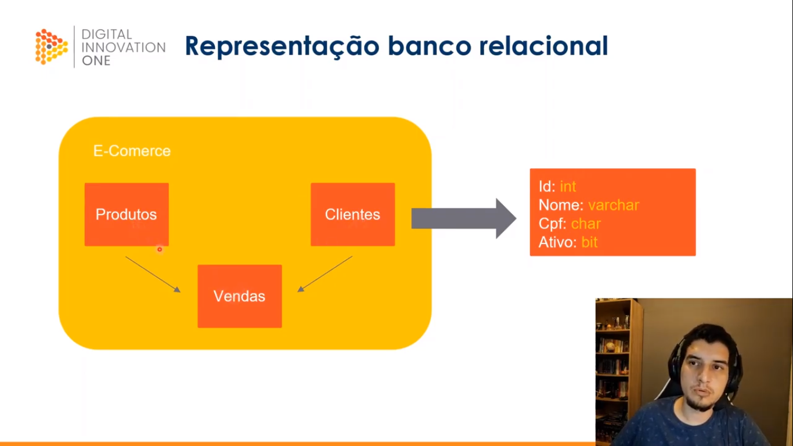

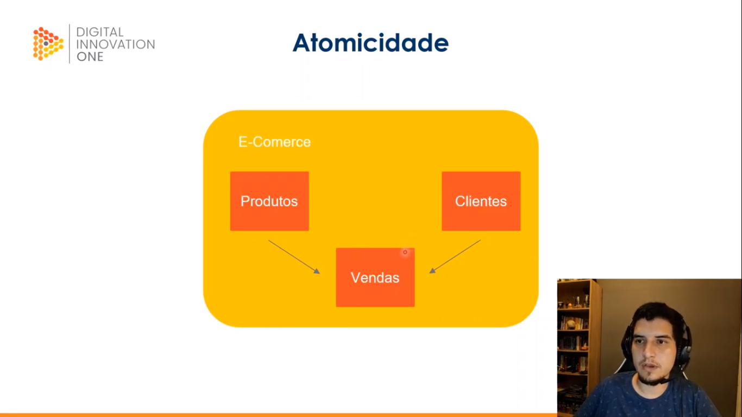

Atomicidade é uma característica dos SGBDs que garante que todos os dados estejam corretos e cumpram os relacionamentos estabelecidos antes de inseri-los em uma tabela (não posso incluir uma venda se não tiver cliente ou produto, por exemplo)

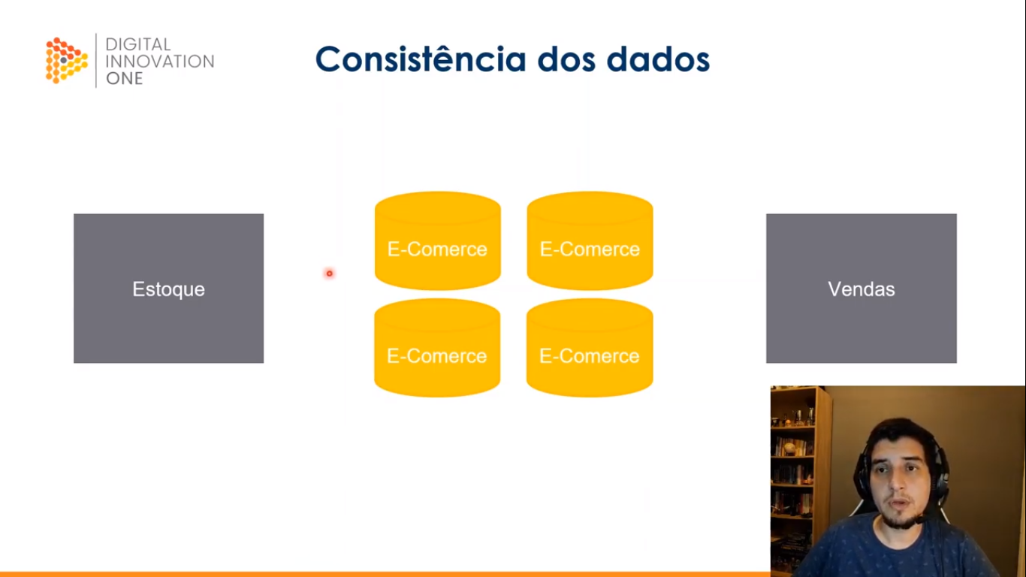

Os BD Relacionais tem uma forte preocupação com a consistência dos dados. Uma informação só vai persistir em um BD quando já estiver persistindo em todas as outras cópias desse BD, garantindo a integridade das informações.

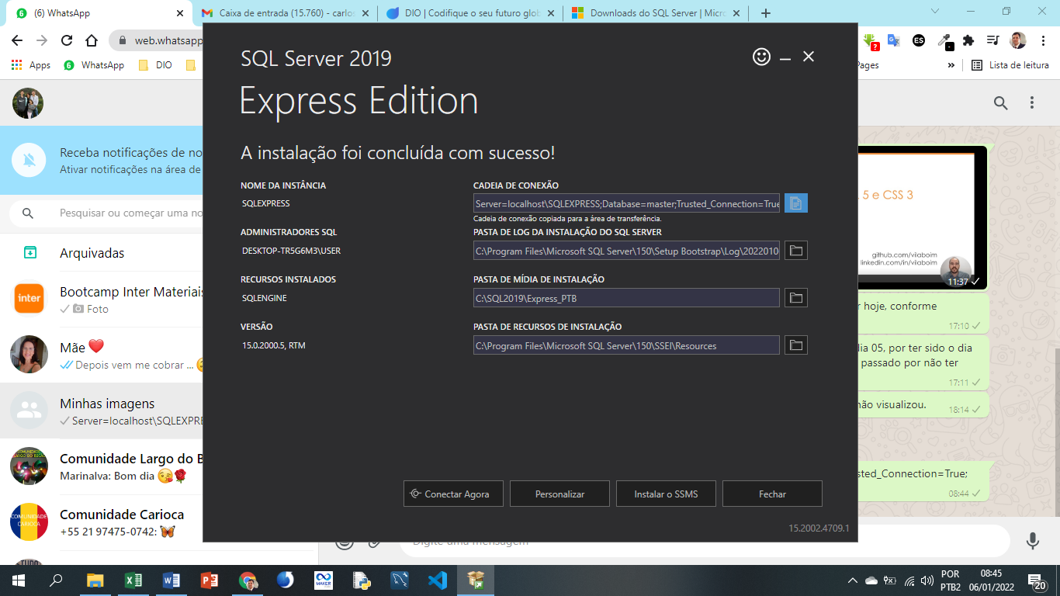

Instalação do SQL Server na minha máquina.

Utilizando o SSMS – SQL Server Management Studio

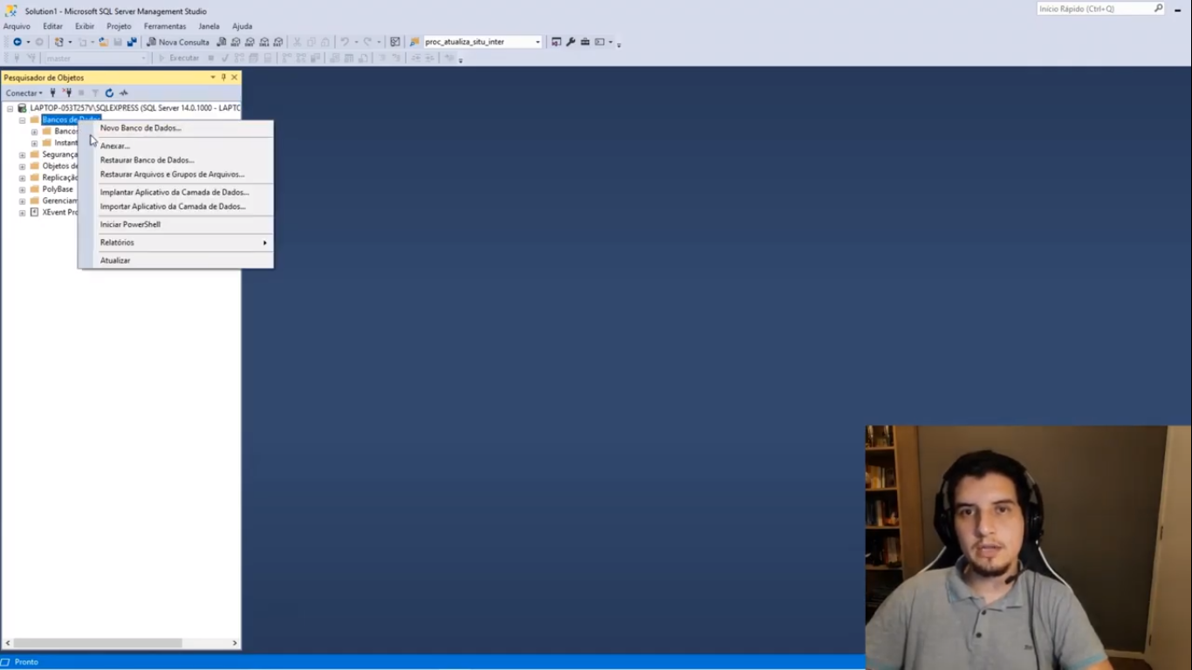

Botão direito do mouse para criar novo BD

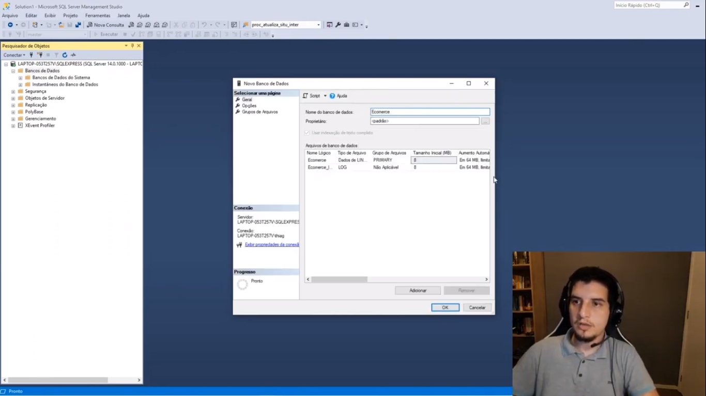

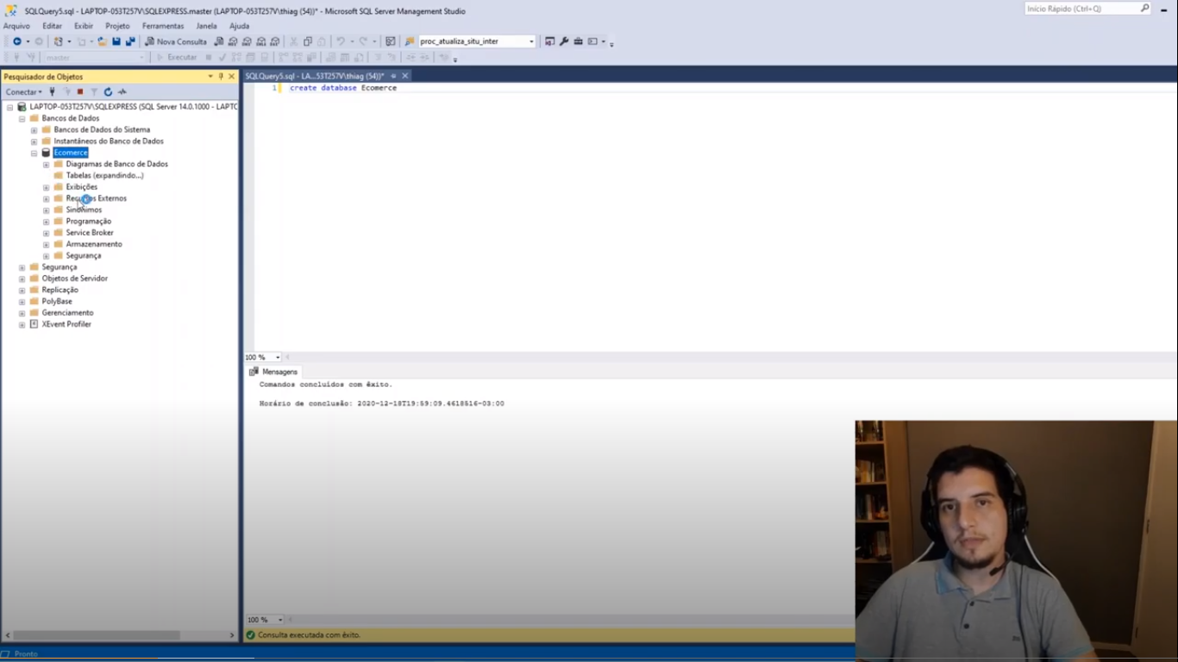

A mesma operação pode ser feita abrindo uma nova consulta e executando o comando **create database** nome da BD.

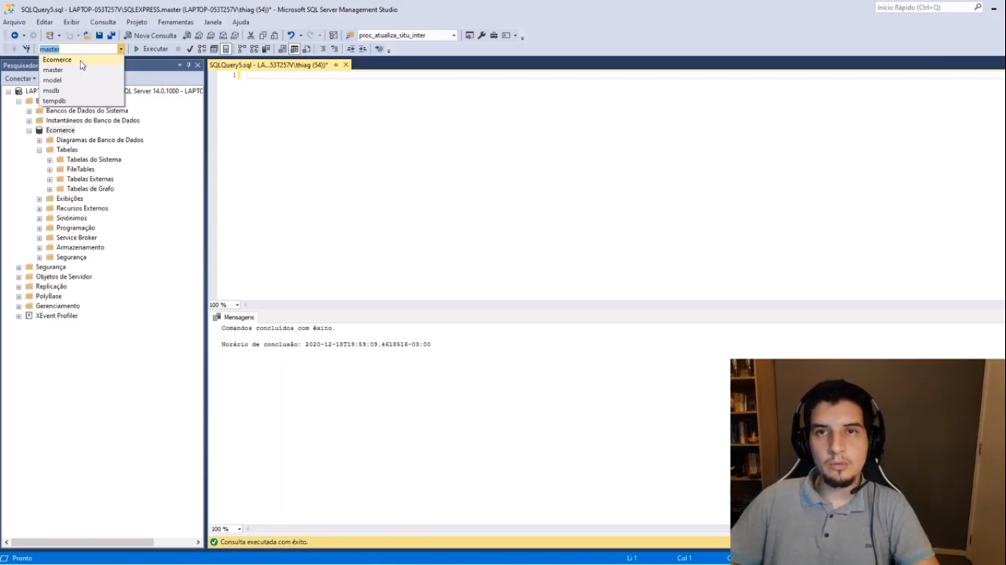

Para trabalhar dentro da BD Ecomerce criada ou selecionamos a BD como na imagem acima.

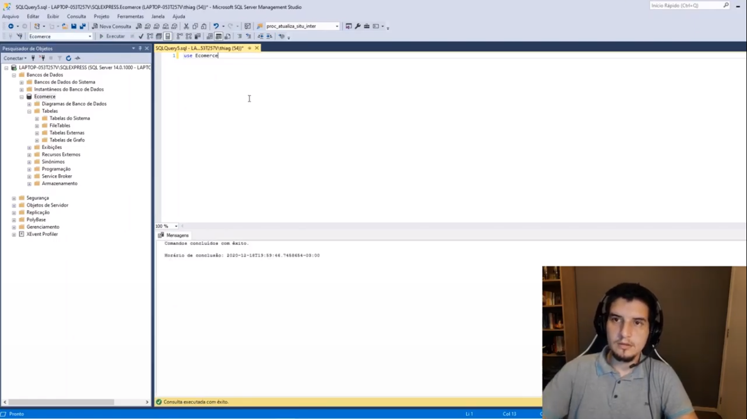

Ou executando o comando **use** nome do BD

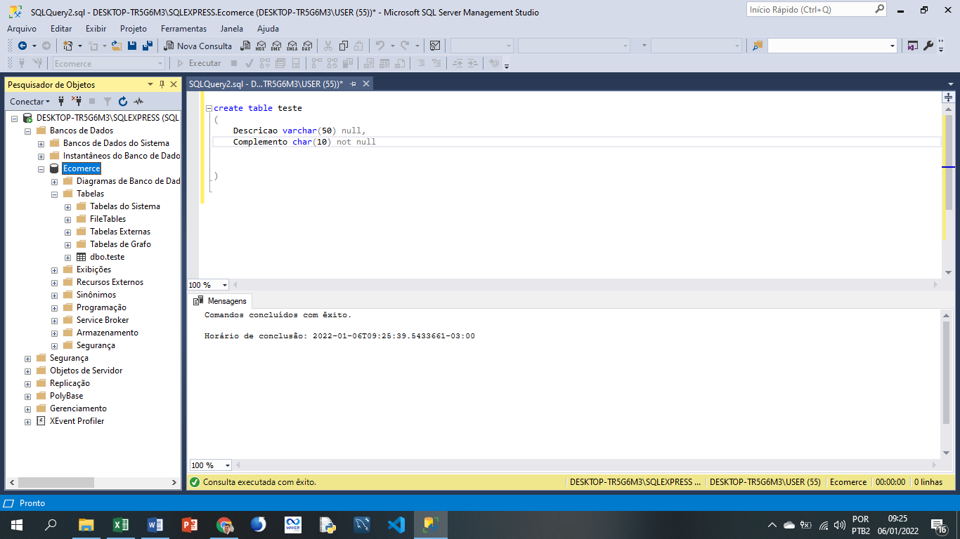

Criando uma tabela

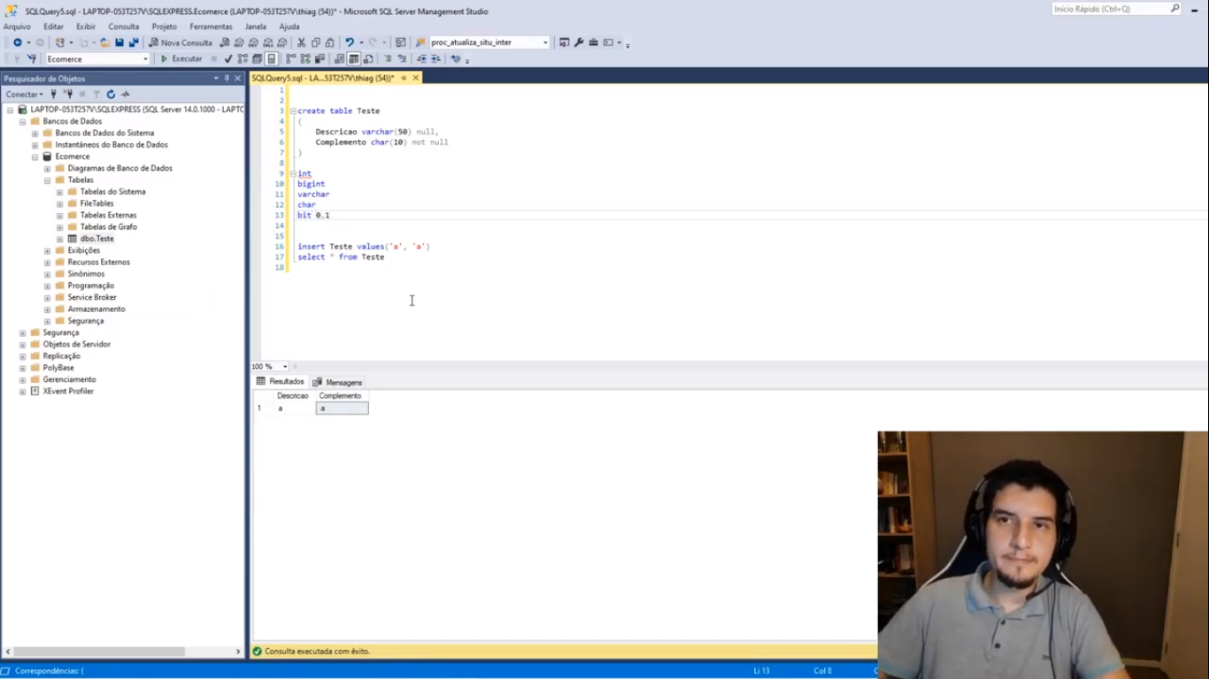

Alguns tipos aceitos no SQL Server. A diferença entre varchar e char é que no varchar, mesmo especificando o tamanho de 50, se digitarmos apenas “a” ele vai armazenar somente “a”. No campo char, especificado o tamanho de 10, se digitarmos “a” ele vai armazenar “a “ (a com 9 espaços, completando o tamanho fixo de 10). Já null e not null representam a possibilidade do campo ter “ausência” de valores. Null é diferente de espaço ou branco, é ausência efetiva de valores.

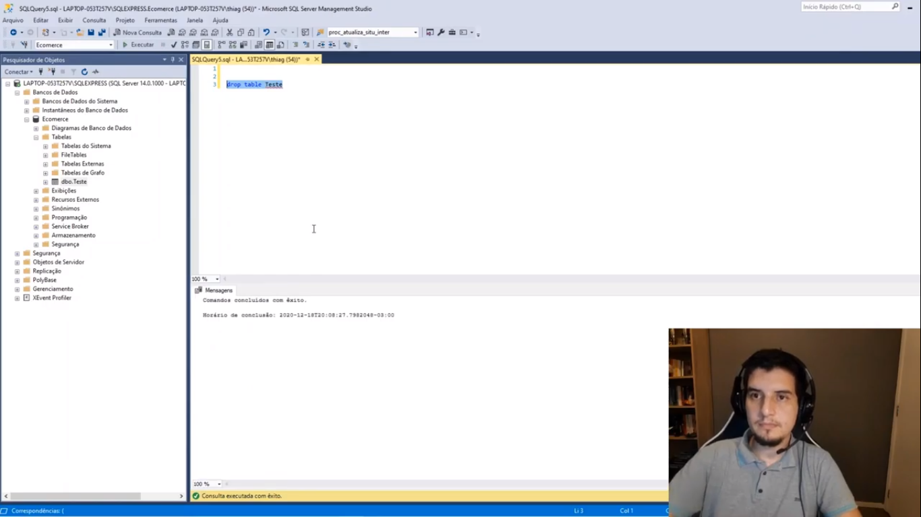

Para excluir uma tabela executamos o comando **drop table** nome da tabela.

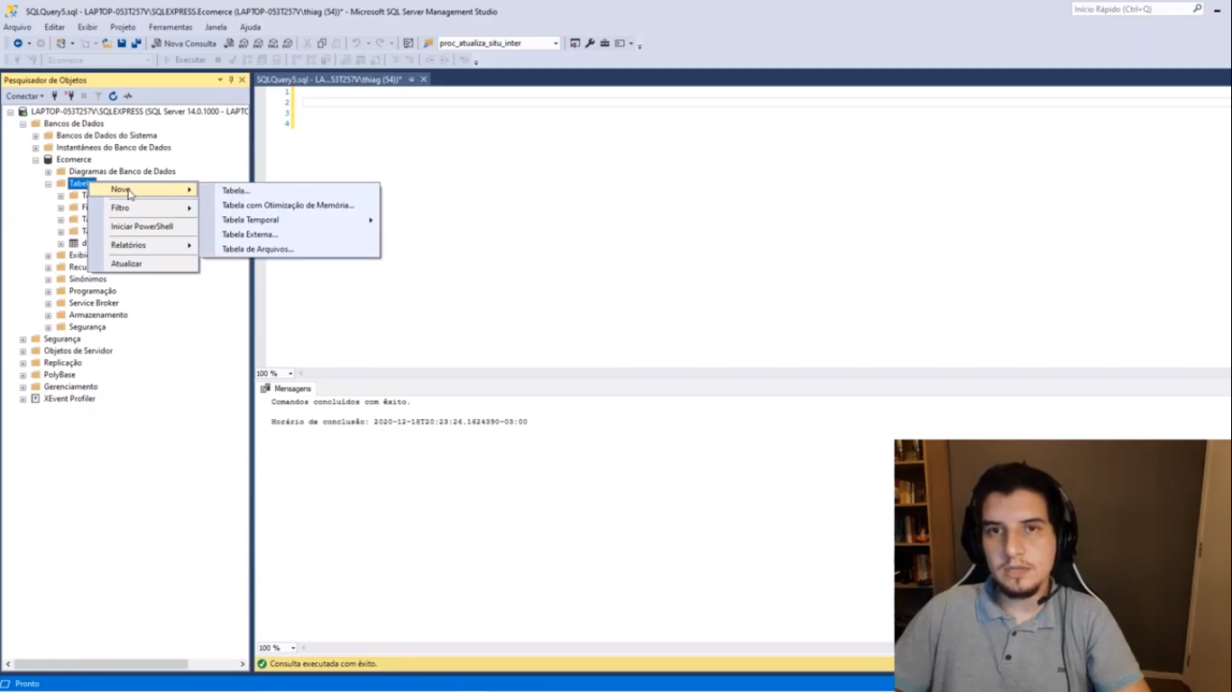

Outra forma de criar tabelas é clicando com o botão direito do mouse em Tabelas e selecionando Novo/Tabela.

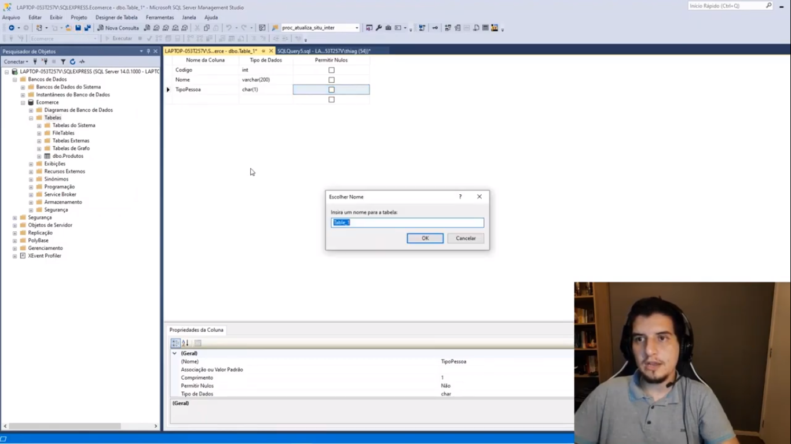

Nesse caso você cria diretamente os campos, indicando seu tipo e tamanho e se permite ou não valores nulos e. clicando no disquete (salvar), especifica o nome da tabela.

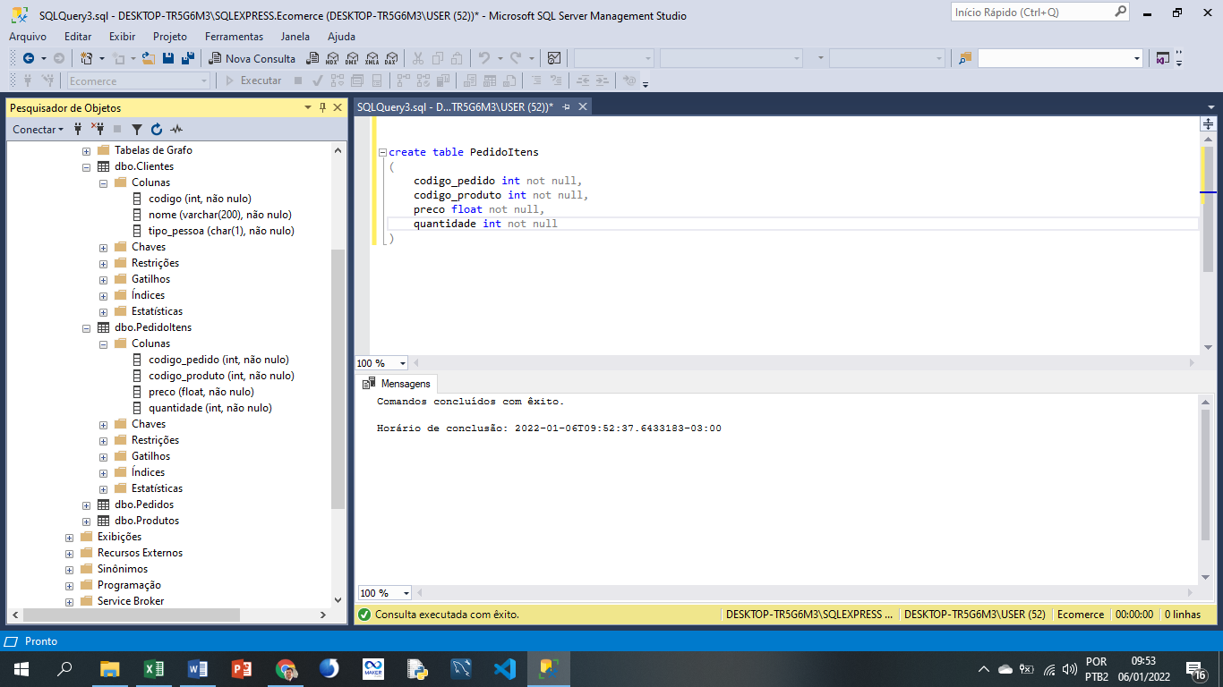

Tabelas geradas para o curso

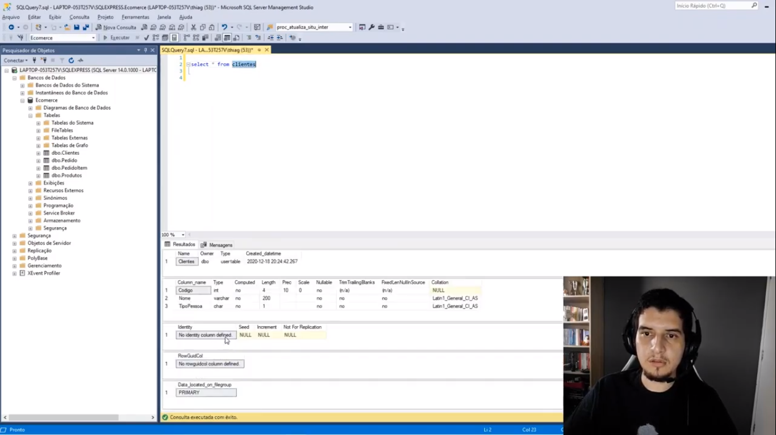

Selecionando a tabela e pressionando ALT+F1 aparecem todas as informações acerca da tabela.

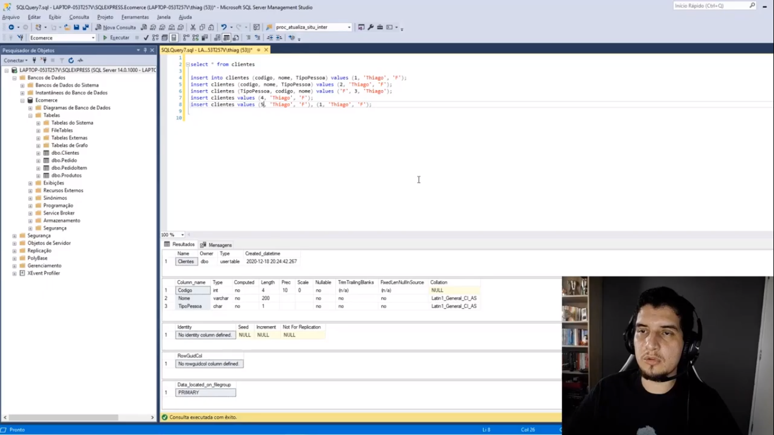

Para inserir dados na tabela utilizamos o comando **insert**. Pode se especificar **insert into** <nome da tabela> (nome dos campos) **values** (valores dos campos) ou pode se usar apenas **insert** (sem into), não especificar os campos (e aí ele vai considerar que os valores informados serão inseridos na ordem dos campos, e colocar vários valores ao mesmo tempo, separando os conjuntos de () com values por , (exemplo linha 8).

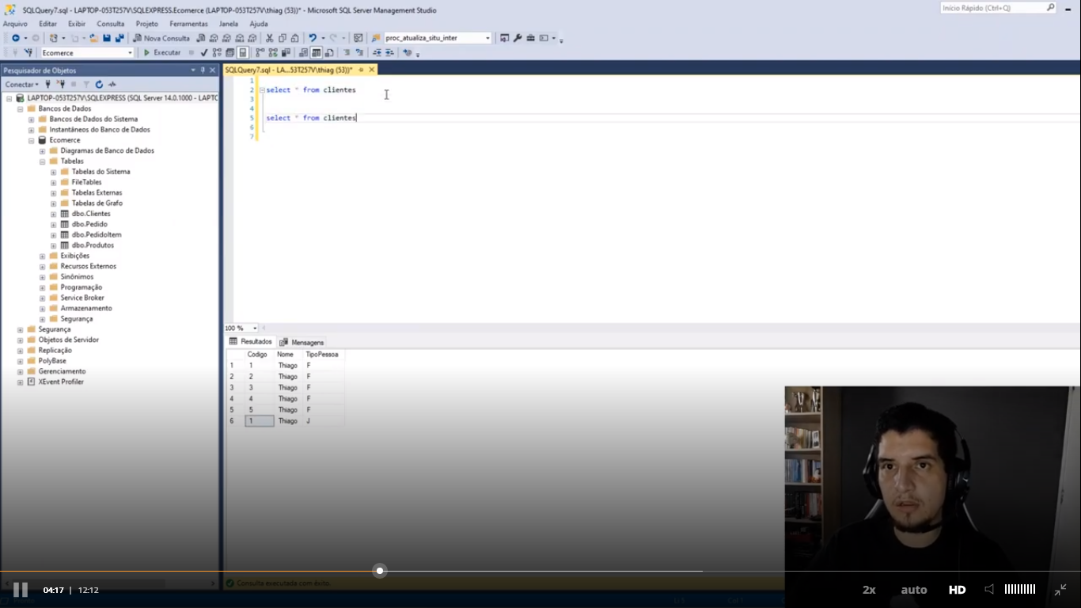

Se selecionarmos agora nossa tabela de Clientes podemos listar todos os registros através do comando **select * from Clientes**. O * no select indica que se quer consultar todos os campos da tabela. Se quiséssemos consultar alguns campos específicos bastaria definir, por exemplo, **select código, nome from Clientes.**

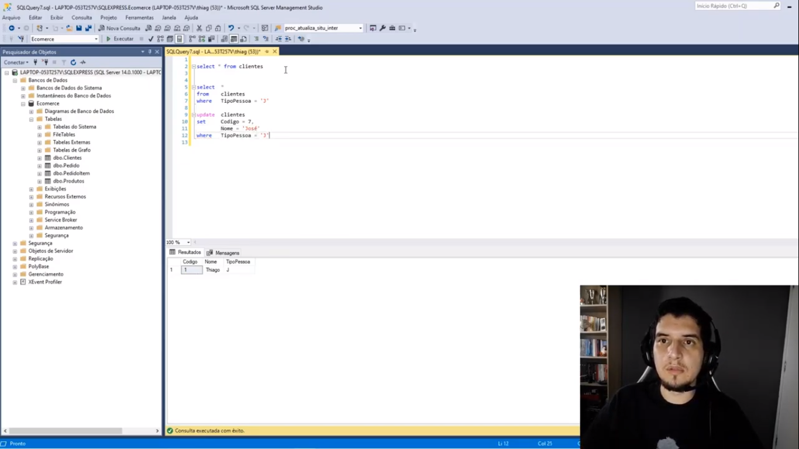

Para fazer um update é preciso primeiro selecionar especificamente qual (ou quais) registros se quer alterar, o que é feito através do **where** e uma condição. Se não fizéssemos isso no caso acima, por exemplo, todos os clientes seriam alterados para código 7 e nome José indistintamente, e não apenas os clientes com tipo_pessoa = “J”.

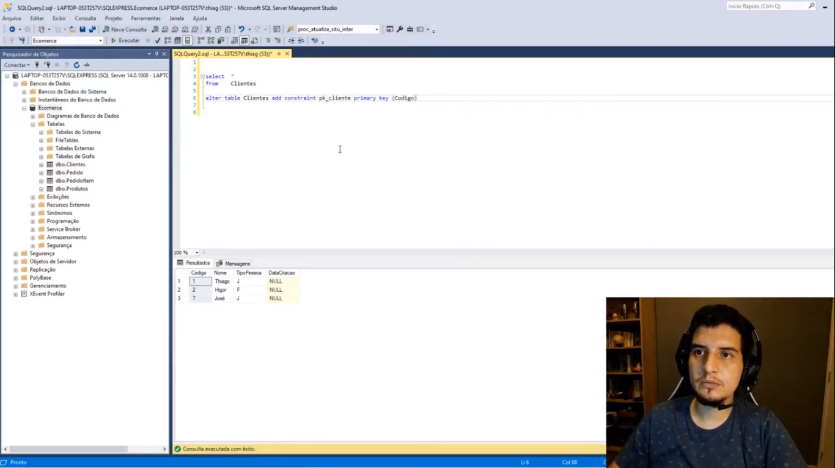

Definindo o campo código da tabela Clientes como chave primária.

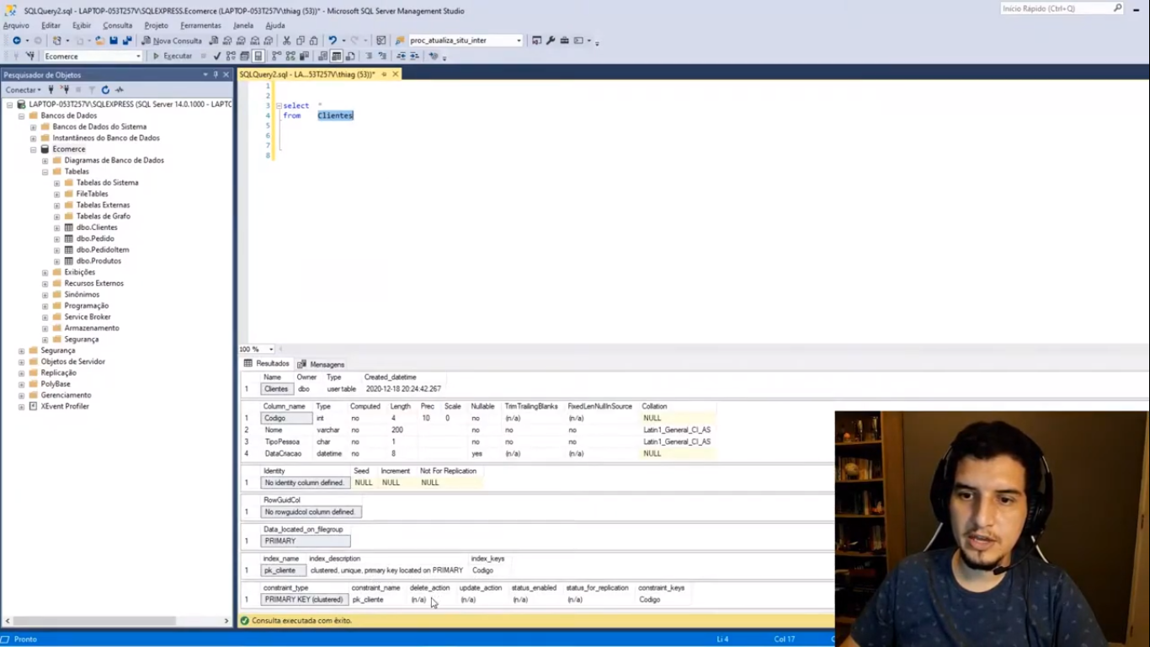

Pressionando ALT+F1 na tabela já podemos ver a chave primária.

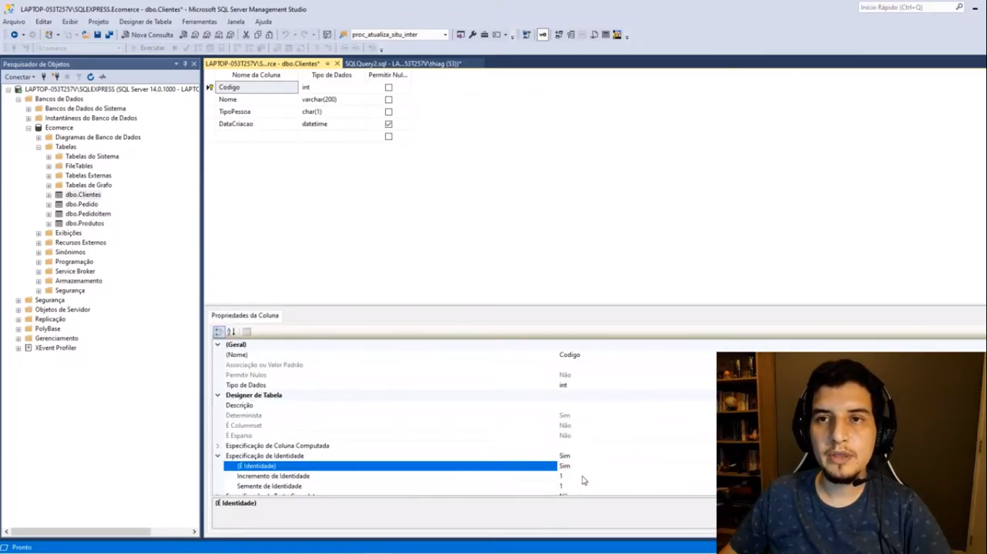

Para campos do tipo inteiro é possível especificar que são auto-incrementais (utilizado para chaves primárias).

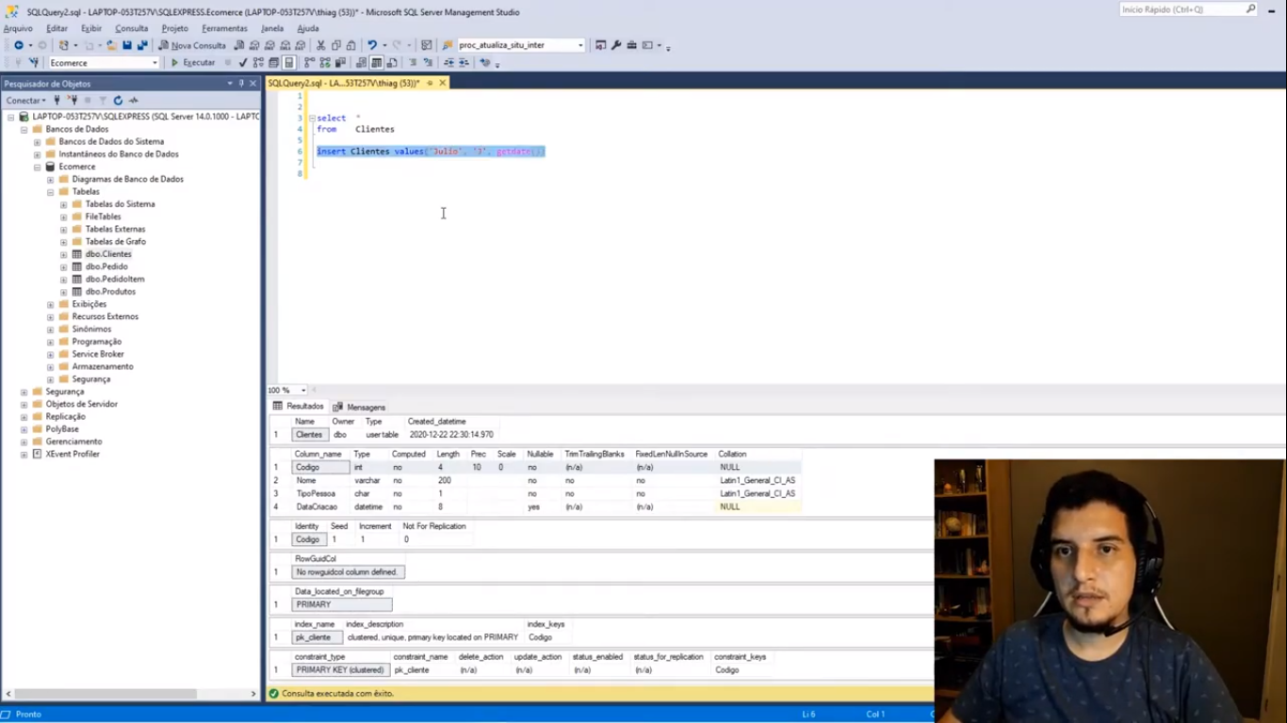

Se o campo é auto-incremental nós já não podemos informa-lo no insert.

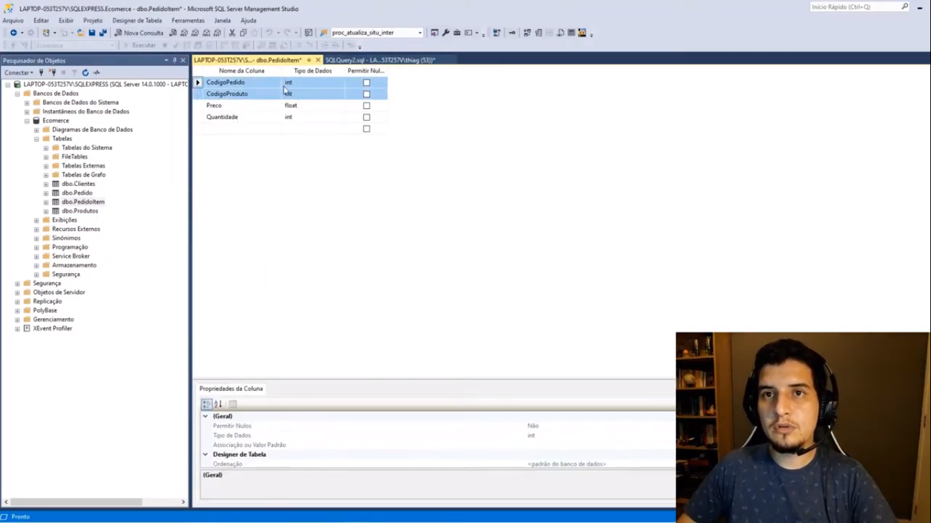

É possível definir mais de um campo como chave primária. No exemplo acima, selecionamos os campos CodigoProduto e CodigoPedido para serem, juntos, a chave primária da tabela ProdutoItem. (continua na imagem seguinte)

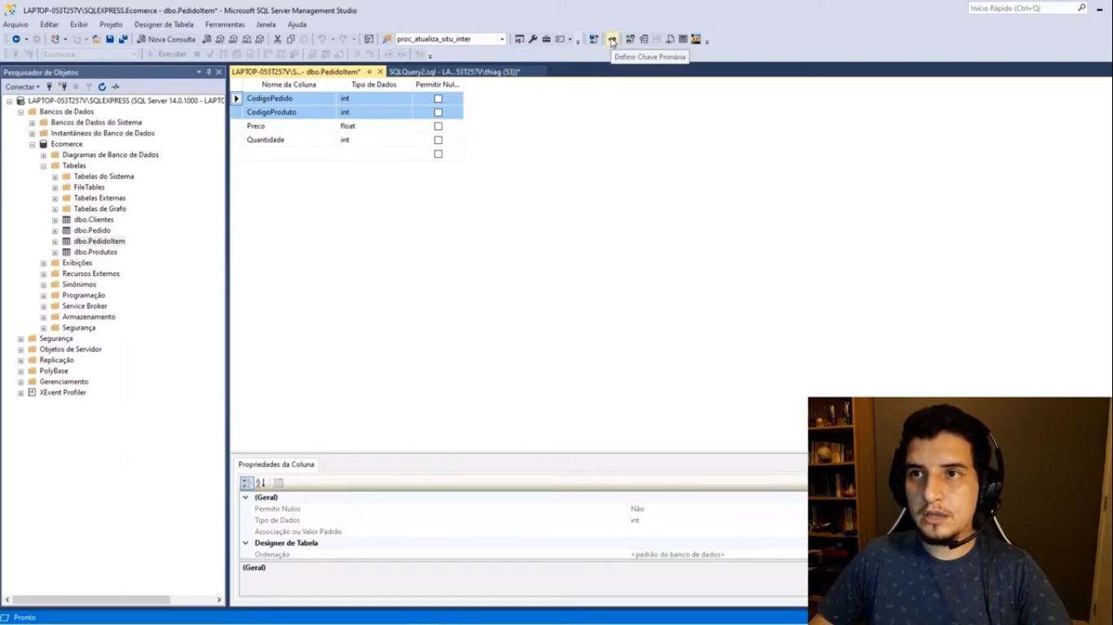

Selecionamos o ícone de chave (Definir chave primária) e salvamos.

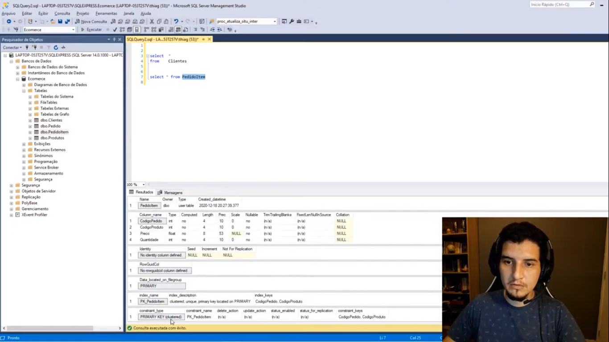

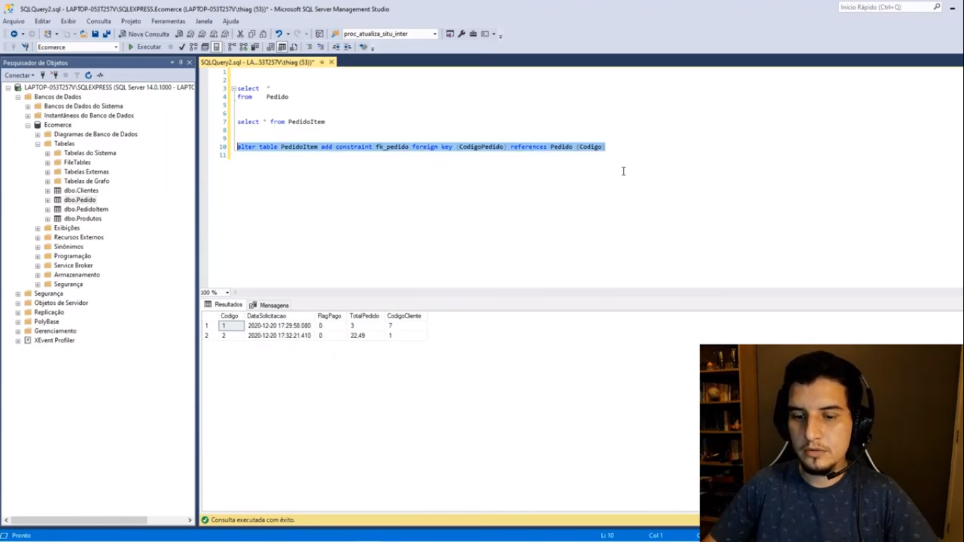

Gerando uma chave estrangeira.

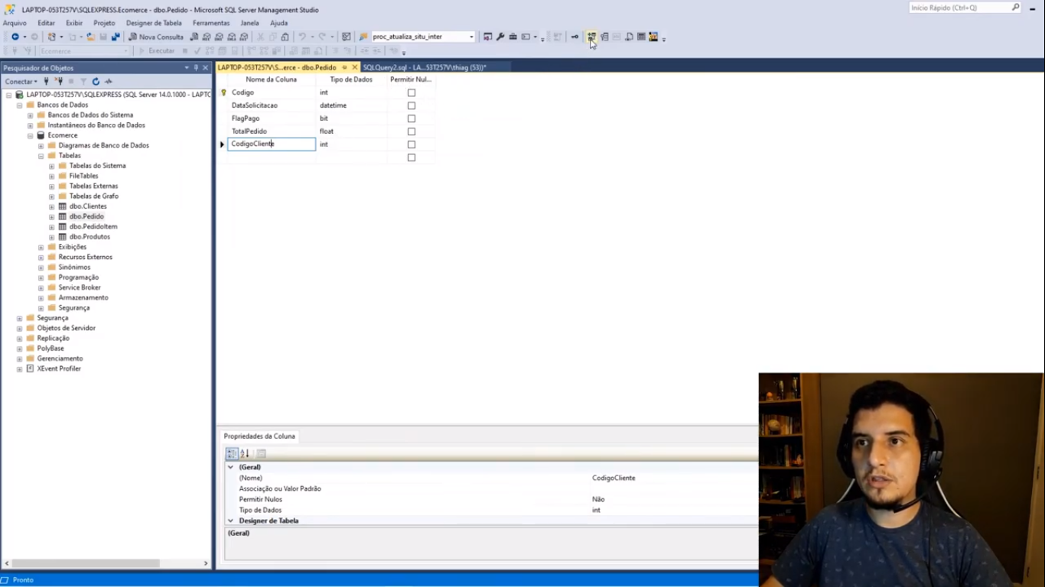

Outra forma de fazer é selecionando o campo que é chave estrangeira e depois o ícone de relacionamentos. (continua na próxima imagem)

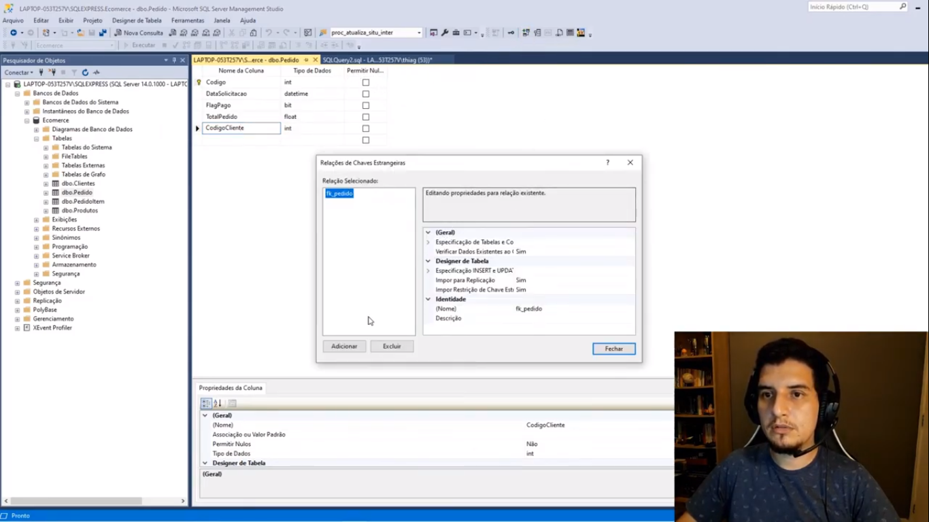

Clicar em Adicionar.

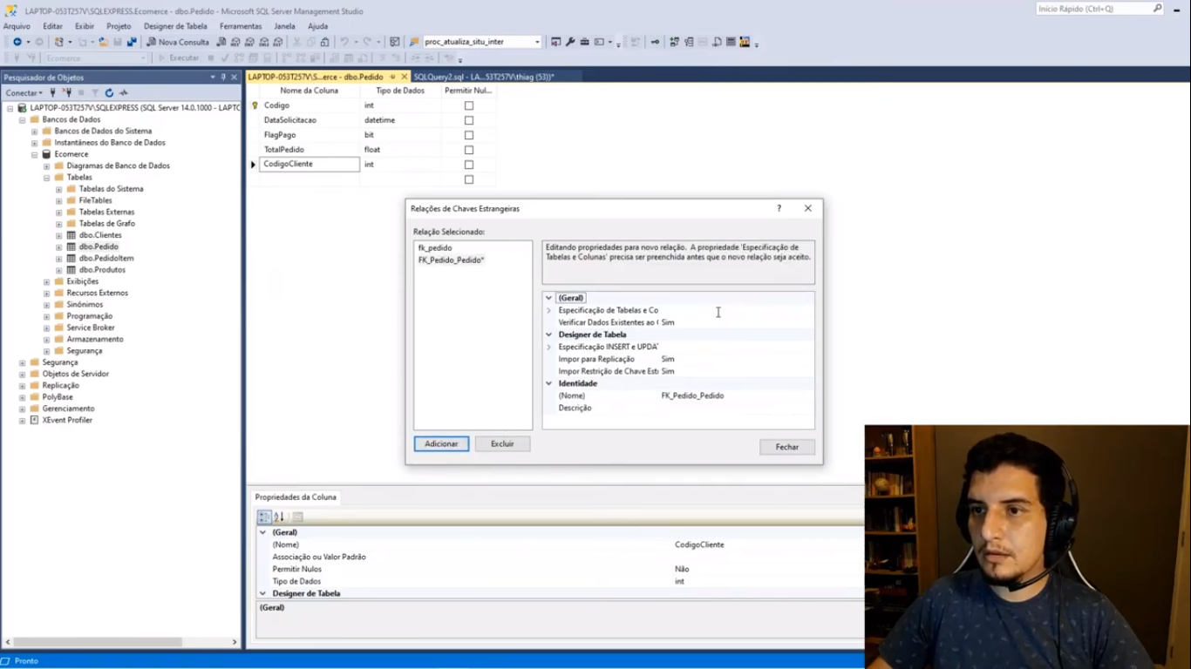

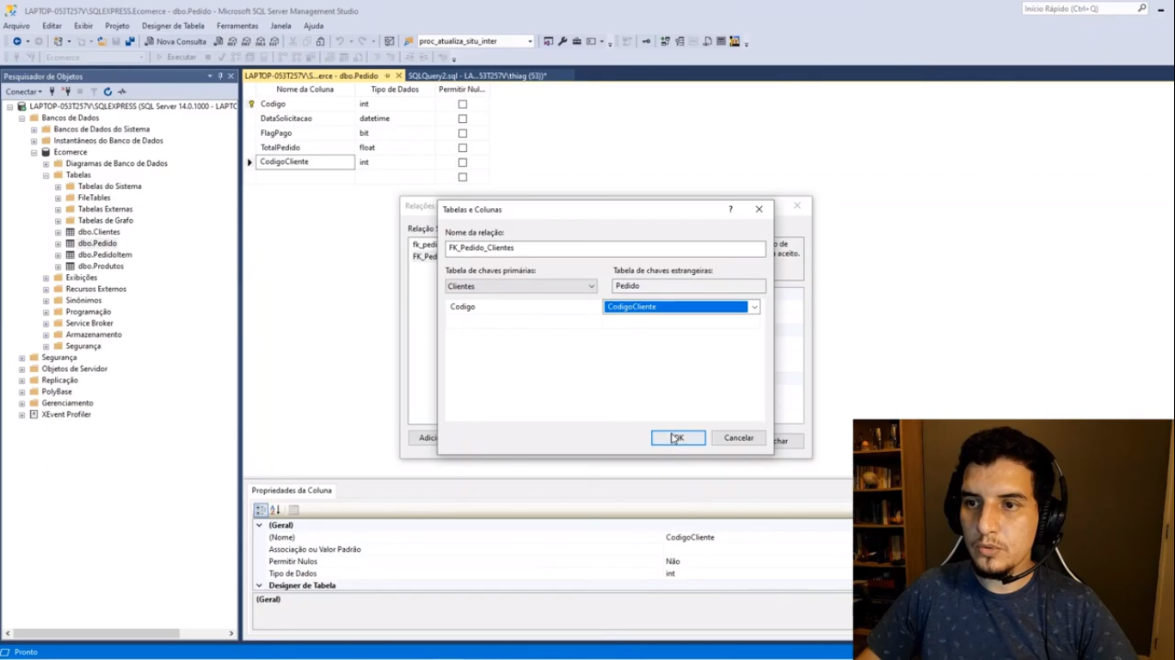

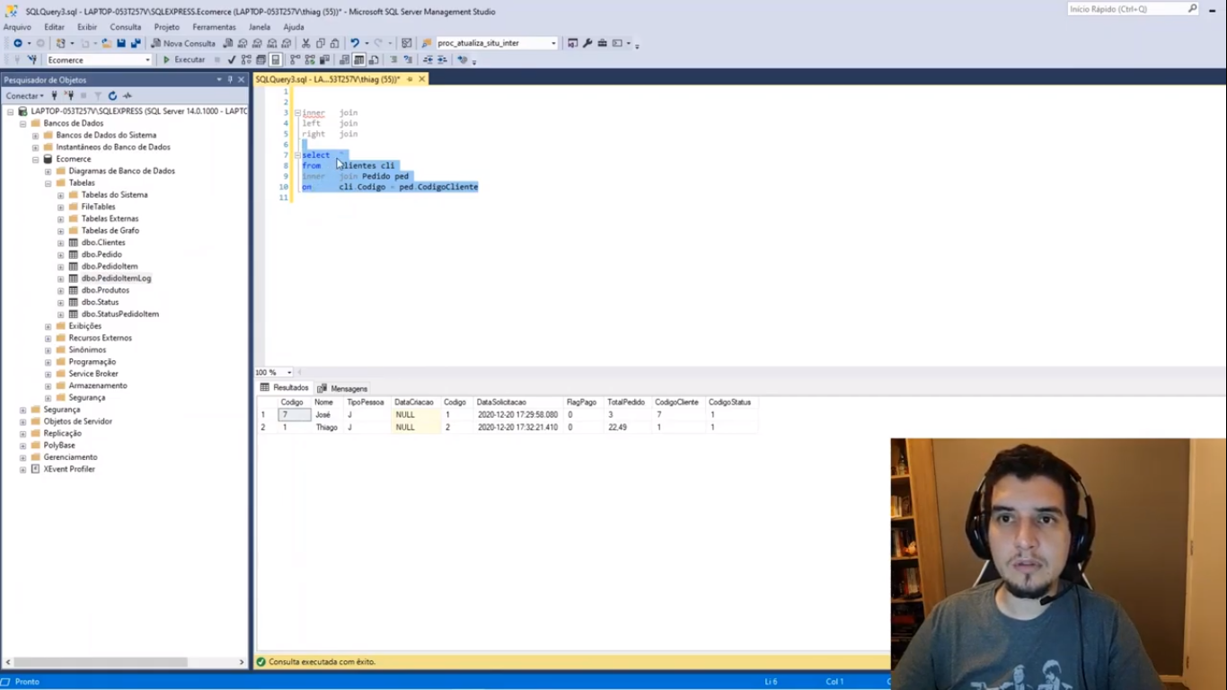

O inner join vai pegar todos os clientes que estão na tabela de pedidos. Ele vai portanto retornar os resultados que estiverem em ambas as tabelas, trazendo apenas os pedidos que contiverem código de cliente (que foi a igualdade solicitada).

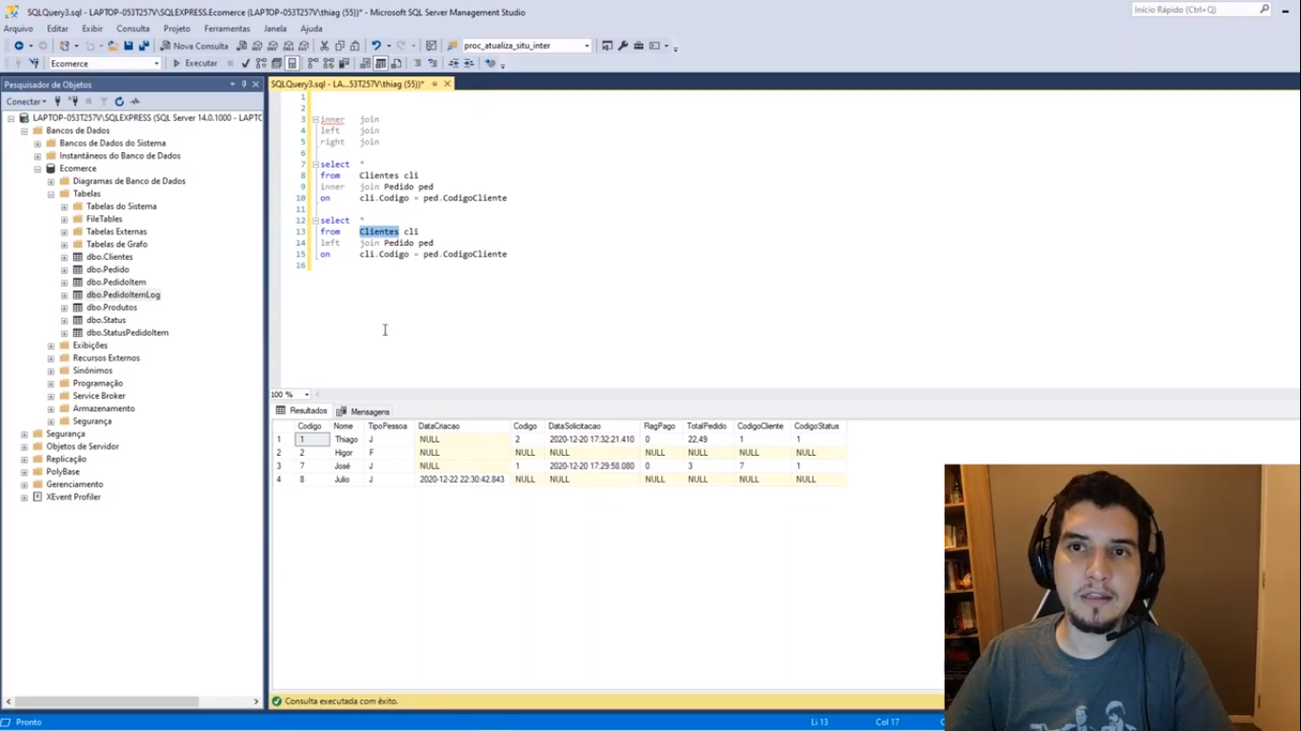

O left join vai trazer todas as informações da tabela da esquerda (Clientes) e, se tiver, ele vai trazer as informações da tabela da direita (Produtos). Se não, vai completar com nulls.

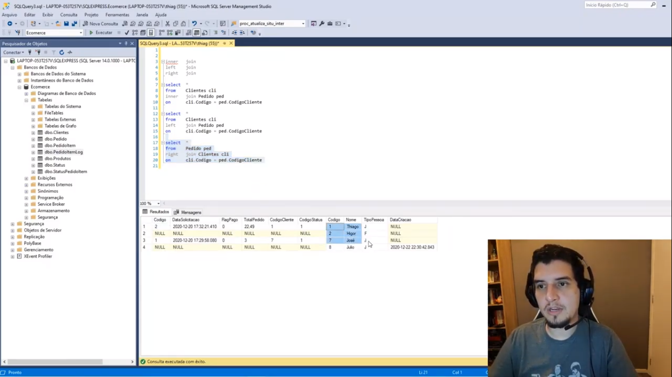

No right join ele vai trazer todas as informações da tabela à direita (Clientes – invertemos em relação à imagem anterior pra facilitar a seleção) e, se tiver, traz as informações correspondentes da tabela à esquerda (Produtos), se não completa com nulls.

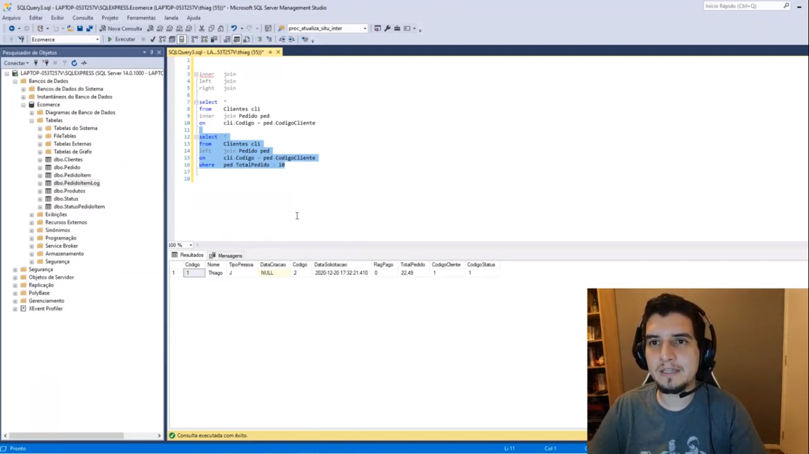

Uma questão semântica importante é que a cláusula where vai incidir na query inteira. Então, na imagem acima, ela traria apenas o cliente cujo total pedido fosse maior que 10.

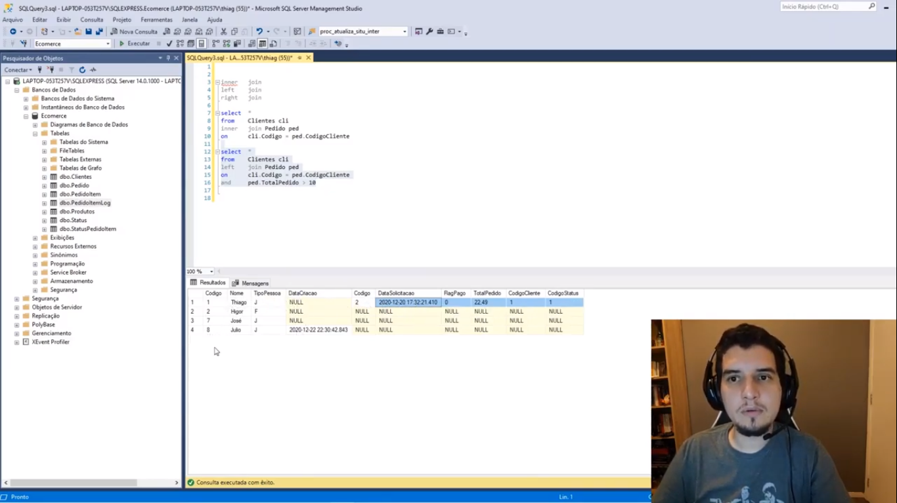

Para resolver isso eu precisaria especificar essa condição em relação ao campo do left join. Assim ele continuaria trazendo todos os clientes. (CONFUSO, NÃO ENTENDI)